FOTOĞRAF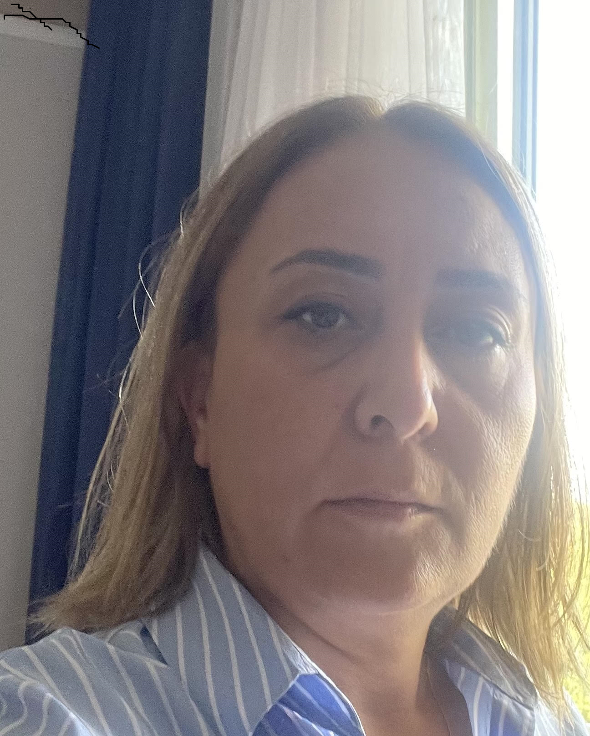
Uzman. Dr.Özlem Arman Bilir
Branşı: Çocuk Hematoloji Onkoloji
Yabancı Diller: İngilizce
İletişim adresi: ozlem.armanbilir@saglik.gov.tr
Klinik: Çocuk Kemik İliği Nakil Ünitesi

Tıbbi ilgi ve uzmanlık alanları:
Çocuk Kemik İliği Nakli
Flow Sitometri Laboratuvarı
Çocukluk Çağı Lösemileri
Anemi, trombosit ve lökosit hastalıkları

Eğitimi:
1993-1999: İstanbul Üniversitesi İstanbul Tıp Fakültesi

2004-2009: Ankara Dışkapı Çocuk Hastalıkları Hastanesi Eğ. Ve Araş. Hast. Pediatri uzmanlık eğitimi
2010 Ağustos-2011 Ekim: Abdurrahman Yurtaslan Onkoloji Hastanesi Çocuk Hematoloji Yan Dal Eğitimi
2011 Ekim- Aralık 2014 : Ankara Çocuk Sağlığı ve Hemotoloji Onkoloji EAH, Çocuk Hematoloji-Onkolji Yan Dal Eğitimi

Çalışılan Kurumlar:
2000-2004 : SSK Aksaray Şahap Kocatopçu Hastanesi, Pratisyen Hekim
2010 Şubat -2010 Ağustos: Cihanbeyli Devlet Hastanesi, Pediatri Uzmanı
2015 Haziran- Eylül 2019: Ankara Çocuk Sağlığı ve Hemotoloji Onkoloji EAH, Çocuk Hematoloji-Onkolji uzmanı
Eylül 2019- Halen: Ankara Şehir Hastanesi, Çocuk Hematoloji Onkoloji Uzmanı

Yayınlar:
Yayınlar;
- Bilir ÖA, Dikme G, Malbora B, Evim MS, Siviş ZÖ, Tüfekçi Ö, Bahadir A, Karaman S, Vural S, Bayhan T, Yarali HN, Celkan T, Özbek NY. Posterior Reversible Encephalopathy Syndrome in Childhood Hematological/Oncological Diseases: Multicenter Results. J Pediatr Hematol Oncol. 2021 May 1;43(4):e462-e465. doi: 10.1097/MPH.0000000000001965. PMID: 33060391.
- Arman Bilir Ö, Kirkiz S, Fettah A, Ok Bozkaya İ, Kara A, Çakar N, Yaralı N. Renal function and the oxidative status among children with thalassemia major and healthy controls: A cross-sectional study. Transfus Apher Sci. 2020 Aug;59(4):102746. doi: 10.1016/j.transci.2020.102746. Epub 2020 Feb 28. PMID: 32173278.
- Kiykim A, Ogulur I, Dursun E, Charbonnier LM, Nain E, Cekic S, Dogruel D, Karaca NE, Cogurlu MT, Bilir OA, Cansever M, Kapakli H, Baser D, Kasap N, Kutlug S, Altintas DU, Al-Shaibi A, Agrebi N, Kara M, Guven A, Somer A, Aydogmus C, Ayaz NA, Metin A, Aydogan M, Uncuoglu A, Patiroglu T, Yildiran A, Guner SN, Keles S, Reisli I, Aksu G, Kutukculer N, Kilic SS, Yilmaz M, Karakoc-Aydiner E, Lo B, Ozen A, Chatila TA, Baris S. Abatacept as a Long-Term Targeted Therapy for LRBA Deficiency. J Allergy Clin Immunol Pract. 2019 Nov-Dec;7(8):2790-2800.e15. doi: 10.1016/j.jaip.2019.06.011. Epub 2019 Jun 22. PMID: 31238161; PMCID: PMC6842687.
- Yaralı N, Bilir ÖA, Erdem AY, Çulha V, Kara A, Özbek N. Clinical features and treatment of primary autoimmune hemolytic anemia in childhood. Transfus Apher Sci. 2018 Oct;57(5):665-668. doi: 10.1016/j.transci.2018.07.014. Epub 2018 Aug 8. PMID: 30146455.
- Köse V, Bilir ÖA, Kara A, Özbek NY, Yaralı HN. The impact of pretreatment serum cobalamin and folate levels on complications and peripheral blood recovery during induction chemotherapy of leukemia: a cross-sectional study. Support Care Cancer. 2021 Apr;29(4):2225-2230. doi: 10.1007/s00520-020-05688-3. Epub 2020 Sep 7. PMID: 32895740.
- Guzelkucuk Z, Gurlek Gokcebay D, Arman Bilir O, Basaran O, Celikel Acar B, Ozbek NY, Yarali N. Children With Behçet Disease-associated Thrombosis: A Single-Center Experience. J Pediatr Hematol Oncol. 2021 Jan;43(1):e15-e18. doi: 10.1097/MPH.0000000000001877. PMID: 32604332.
- Yigit M, Arman Bilir Ö, Kanik Yüksek S, Kaçar D, Özbek NY, Yarali HN. Antifungal Therapy in Pediatric Acute Lymphoblastic Leukemia: A Single-center Experience. J Pediatr Hematol Oncol. 2021 Sep 6. doi: 10.1097/MPH.0000000000002297. Epub ahead of print. PMID: 34486550.
- Yazal Erdem A, Arman Bilir Ö, Işık M, Kaçar D, Özbek NY, Yaralı HN. Management of acquired aplastic anemia in children : A single center experience. Transfus Apher Sci. 2019 Aug;58(4):484-490. doi: 10.1016/j.transci.2019.05.004. Epub 2019 May 10. PMID: 31151809.
- Güngör T, Arman Bilir Ö, Koşan Çulha V, Güngör A, Kara A, Azık FM, Yaralı HN. Retrospective evaluation of children with immune thrombocytopenic purpura and factors contributing to chronicity. Pediatr Neonatol. 2019 Aug;60(4):411-416. doi: 10.1016/j.pedneo.2018.10.002. Epub 2018 Nov 3. PMID: 30470618.
- Wong HH, Seet SH, Maier M, Gurel A, Traspas RM, Lee C, Zhang S, Talim B, Loh AYT, Chia CY, Teoh TS, Sng D, Rensvold J, Unal S, Shishkova E, Cepni E, Nathan FM, Sirota FL, Liang C, Yarali N, Simsek-Kiper PO, Mitani T, Ceylaner S, Arman-Bilir O, Mbarek H, Gumruk F, Efthymiou S, Uğurlu Çi Men D, Georgiadou D, Sotiropoulou K, Houlden H, Paul F, Pehlivan D, Lainé C, Chai G, Ali NA, Choo SC, Keng SS, Boisson B, Yılmaz E, Xue S, Coon JJ, Ly TTN, Gilani N, Hasbini D, Kayserili H, Zaki MS, Isfort RJ, Ordonez N, Tripolszki K, Bauer P, Rezaei N, Seyedpour S, Khotaei GT, Bascom CC, Maroofian R, Chaabouni M, Alsubhi A, Eyaid W, Işıkay S, Gleeson JG, Lupski JR, Casanova JL, Pagliarini DJ, Akarsu NA, Maurer-Stroh S, Cetinkaya A, Bertoli-Avella A, Mathuru AS, Ho L, Bard FA, Reversade B. Loss of C2orf69 defines a fatal autoinflammatory syndrome in humans and zebrafish that evokes a glycogen-storage-associated mitochondriopathy. Am J Hum Genet. 2021 Jul 1;108(7):1301-1317. doi: 10.1016/j.ajhg.2021.05.003. Epub 2021 May 25. Erratum in: Am J Hum Genet. 2021 Jul 1;108(7):1356. PMID: 34038740; PMCID: PMC8322802.
- Yarali N, Isik M, Arman-Bilir O, Guzelkucuk Z, Oguz-Erdogan AS. Bone Marrow Necrosis in a Patient Following Blinatumomab Therapy. J Pediatr Hematol Oncol. 2020 Apr;42(3):e167-e169. doi: 10.1097/MPH.0000000000001532. PMID: 31219910.
- Kirkiz S, Yarali N, Arman Bilir O, Tunc B. Metformin-induced hemolytic anemia. Med Princ Pract. 2014;23(2):183-5. doi: 10.1159/000356149. Epub 2013 Nov 27. PMID: 24296614; PMCID: PMC5586851.
- Arman Bilir Ö, Demir AM, Akçabelen YM, Ok Bozkaya İ, Gürlek Gökçebay D, Güneş A, Özbek NY, Yaralı N. Pneumatosis cystoides intestinalis: A rare complication after hematopoietic stem cell transplantation. Pediatr Transplant. 2021 Nov;25(7):e14136. doi: 10.1111/petr.14136. Epub 2021 Sep 10. PMID: 34505744.
- Emir S, Özyörük D, Arman Ö, Özbek N, Tunç B. Accidental cisplatin overdose in a child: Successful management with repetitive plasmapheresis and use of chemoprotective agents. Turk J Pediatr. 2016;58(3):315-317. doi: 10.24953/turkjped.2016.03.015. PMID: 28266200.
- Tezer H, Şaylı TR, Bilir ÖA, Demirkapı S. Çocuklarda kene ısırması önemli midir? 2008 yılı verilerimiz. Çocuk Enf Derg 2009; 3: 54-7.
- Arman Bilir Ö, Ünal S, Özaydın E, Çelik ÇF. Yenidoğanda mekanik ventilasyon desteği: endikasyonlar, komplikasyonlar ve prognoz. Türkiye Çocuk Hastalıkları Dergisi 2009; 3(4): 46-52.
- Özlem Arman BİLİR Serap KİRKİZ Ali FETTAH H. Neşe YARALI Bahattin TUNÇ Namık Yaşar ÖZBEK. Çocukluk Çağı Akut Lenfoblastik Lösemisinde Mthfr Polimorfizmlerinin Sağkalım Üzerine Etkisi. Türkiye Çocuk Hastalıkları Dergisi 2017; 11(3): 175-178.
- Vildan ÇULHA, Dilek GÖKÇEBAY, Özlem A. BİLİR, M.fatih AZIK, Betül TAVİL, Pamir IŞIK, Neşe YARALI, Abdurrahman KARA. Bahattin TUNÇ. İnhibitörlü Hemofili A Hastalarında Profilaksi. Türkiye Çocuk Hastalıkları Dergisi 2012; 6(4): 245-248.
- Arman Bilir, Ö. , Mengen, E. , Kocaay, P. & Vidinlisan, S. (2021). Tip 1 Diabetes Mellitus’lu Çocuk ve Adolesan Hastaların Retrospektif Olarak Değerlendirilmesi: Tek Merkez Deneyimi . Türkiye Çocuk Hastalıkları Dergisi , 15 (2) , 142-149 . DOI: 10.12956/tchd.845703

Sözlü Sunum
- Meric Kaymak Cihan , Fatma Belgin Ataç , Özlem Arman Bilir, Tekin Aksu, Şerife Mehtap Kanbur, Namık Yaşar. Özbek ÇOCUKLUK ÇAĞI KÖK HÜCRE TRANSPLANTASYONUNDA TROMBOTİK RİSK FAKTÖRLERİ İLE VENO-OKLUSİF HASTALIK . Ulusal Kemik İliği Transplantasyonu ve Hücresel Tedaviler Kongresi. 1-2 Mart 2019, Antalya, SS-01
- Melek Işık, Zeliha Güzelküçük, Özlem Arman Bilir, Dilek Kaçar, Pamir Işık, Abdurrahman Kara, Vildan Çulha, İnci Yaman Bajin, Dilek Gökçebay, Namık Yaşar Özbek, Neşe Yaralı. ÇOCUKLUK ÇAĞI AKUT LENFOBLASTİK LÖSEMİSİNİN ALL IC‐BFM 2009 KEMOTERAPİ PROTOKOLÜ İLE TEDAVİSİ: TEK MERKEZ SONUÇLARI.12.Ulusal Pediatrik Hematoloji Kongresi. 24-27 Nisan 2019, Konya, SS-03
- Dilek Kaçar , Tekin Aksu , Pamir Işık , Özlem Arman Bilir , Neşe Yaralı. KONJENİTAL TROMBOTİK TROMBOSİTOPENİK PURPURA TANILI ÜÇ OLGU. 11. Ulusal Pediatrik Hematoloji Kongresi,İzmir. 04–07 Mayıs 2017.SS-1

- PRA ÖZLEM Özlem Arman Bilir, İkbal Ok Bozkaya, Mehtap Kanbur, Melek Işık, Klara Dalva, Ali Kudret Adiloğlu, Namık Yaşar Özbek Ulusal Kemik İliği Transplantasyonu ve Hücresel Tedaviler Kongresi 2020

- Ayça Koca Yozgat, Zeliha Güzelküçük, Tekin Aksu, Özlem Arman Bilir, Melek Işık, Mehtap Olcar Kanbur, İkbal Ok Bozkaya, Namık Yaşar Özbek. HEMATOPOETİK KÖK HÜCRE NAKLİ SONRASI AKUT VE KRONİK GRAFT VERSUS HOST HASTALIĞI
KLİNİK SONUÇLARI: TEK MERKEZ DENEYİMİ. Ulusal Kemik İliği Transplantasyonu ve Hücresel Tedaviler Kongresi. 1-2 Mart 2019, Antalya, SS-24

- Özlem Arman Bilir, Emre Arslan, Melek Işık, Mehtap Kanbur, İkbal Ok Bozkaya, Namık Yaşar Özbek. HKHN İÇİN TOPLANAN KEMİK İLİĞİ ÜRÜNLERİNDEKİ GENÇ HEMATOGON MİKTARI ÖNEMLİ MİDİR? 12.Ulusal Pediatrik Hematoloji Kongresi. 1-2 Mart 2019. 24-27 Nisan 2019, Konya, SS-15

- Pamir Işık , İkbal Ok Bozkaya , Tekin Aksu , Özlem Arman Bilir , Fatih Azık , Neşe Yaralı , Namık Özbek. ÇOCUKLARDA HEMATOPOETİK KÖK HÜCRE NAKLİ SONRASINDA GELİŞEN HEPATİK SİNÜZOİDAL OBSTRUKSİYON SENDROMU TEDAVİSİNDE DEFİBROTİD UYGULAMASI. 11. Ulusal Pediatrik Hematoloji Kongresi,İzmir. 04–07 Mayıs 2017. SS-15
- Özlem Arman Bilir , Yasin Köksal. ÇOCUK HASTALARDA DONDURULMUŞ KÖK HÜCRE ÜRÜNLERİ HEMATOPOETİK KÖK HÜCRE NAKLİNİN KLİNİK SONUÇLARINI ETKİLER Mİ?15. Ulusal Aferez Kongresi. 24-27 Aralık 2020. Online. SS-1
- Özlem Arman Bilir. AKUT LENFOBLASTİK LÖSEMİ TANISIYLA TEDAVİ EDİLEN ÇOCUKLARDA METOTREXAT NÖROTOKSİSİTESİ.Sağlıklı Büyüyen Çocuk Kongresi. 18-20 Aralık 2020. Online. S-61

- Özlem Arman Bilir.Kemik İliği Transplantasyonu Geç Dönem Akciğer Komplikasyonları. Hematoloji Uzmanlık Derneği.12-15 Aralık 2020. Konuşma

- Özlem Arman Bilir, Namık Yaşar Özbek. MPO Eksikliği: Tek Merke Deneyimi. Ulusal Pediatrik Hematoloji Kongresi. Antalya, 14-17.Ekim 2021. Sözlü sunum 2. Ödülü

Kitap Bölüm Yazarlığı
- Özlem ARMAN BİLİR, İkbal OK BOZKAYA, Namık Yaşar ÖZBEK
Kitap: Primer İmmün Yetmezliklerde Hematopoetik Kök Hücre Nakli Sonrası Gelişen
Sekonder Maligniteler
Bölüm: Secondary Malignancies After Hematopoietic Stem Cell Transplantation for Primary Immune Deficiencies
2- Özlem Arman Bilir,Namık Yaşar Özbek
Kitap Adı :Pediatri Kitabı(Dr. SAMİ ULUS)
Kısım adı:16. HEMATOLOJİ
Bölüm Adı: HEMATOPOİETİK KÖK HÜCRE NAKLİ
3-Özlem Arman Bilir, Namık Yaşar Özbek
Türk Pediatrik Hematoloji Derneği
Kitap Adı: Kalıtsal Anemiler
Bölüm: Doğuştan immün yetmezlik zemininde gelişen immün hemolitik anemiler
4-Özlem Arman Bilir, Dilek Gürlek Gökçebay
Kitap Adı: OLGULARLA AKUT LÖSEMİLER
Bölüm 2, Tedavi sürecinde Gelişen Komplikasyonlar
Yazılan Bölüm: Akut Lenfoblastik Lösemi Olgusunda L-asparaginaz İlişkili Hipertrigliseridemi

5- Özlem Arman Bilir, Hüsniye Neşe Yaralı
Kitap Adı: OLGULARLA AKUT LÖSEMİLER
Bölüm 2, Tedavi sürecinde Gelişen Komplikasyonlar
Yazılan Bölüm: Akut Promiyelositik Lösemili Bir Olguda Nadir Bir Komplikasyon: Uvulit

